Dify-Bot：新闻日报、知识分享

线上部署
机器：172.29.24.6、 172.29.24.15、172.29.24.47
- dify部署在机器 172.29.24.15:4410 ，域名地址：dify.yiyaowang.com
（已废弃，使用 https://chatbi-dify.111.com.cn/）
- dify-tools服务提供工具接口，部署在两台机器的4411端口
  - API URL：dify-tools.yiyaowang.com
  - git-lab：http://new-gitlab.yiyaowang.com/zhongtai_alg/dify_tools_server
  - 项目更新：需要本地push到gitlab，然后在easyops上走流水线发布
- crontab定时任务设置在172.29.24.6机器上，查看指令：crontab -l
- 流程：3条每天执行的定时命令，
  - 9点50调用 53-dify 的测试流程，
  - 10点调用 172.29.24.6：虎鲸dify 上的生产流程，
  - 11点45调用 dify-tools 中的 /record_stats 接口记录当日访问量
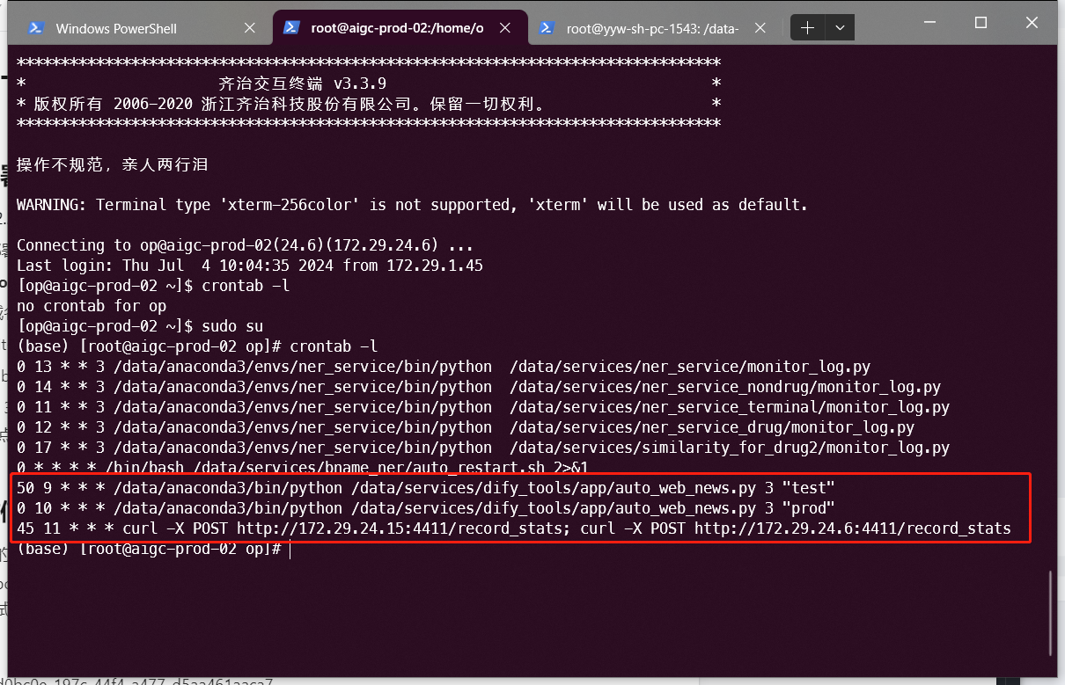
- 访问量查看：172.29.24.6 - /data/services/models/ai_news_staff/visit_stats.txt

企业微信机器人的key

个人test-bot：ab798464-7911-438c-8504-4d08f498f0a7
内部测试bot：47ba8d6b-6ae0-4bd5-bee7-8897d663b544

线上：
资讯：a1d0bc0e-197c-44f4-a477-d5aa461aaca7
知识分享：c0a0915c-67f8-4438-9886-47b03cb13b20
错误捕捉：3ddd2586-4962-4d0d-adad-197c8e40e588

新闻日报
http://10.6.10.53/app/419851b3-0428-4cb8-8c2f-66e4738c92ea/workflow
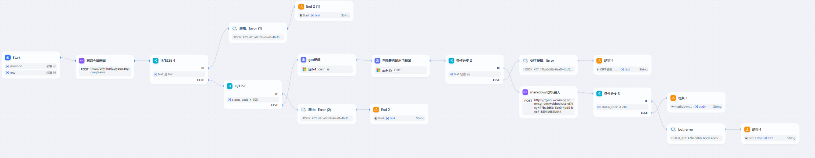

v1：
- crontab定时每周一上午10点执行auto_web_news.py脚本
  - 查看crontab job：crontab -l，
0 10 * * 1 /home/yyw/software/anaconda3/bin/python /data-new/houqing/dify_project_api/auto_web_news.py
  - 每执行一次会在/data-new/houqing/dify_project_api/crontab.log留下一条记录
- dify流程中的爬虫模块：
  - /data-new/houqing/dify/project_api/db_flask.py（接口：/news，方法：post）
  - news_crawler.py：基于Jina_Reader 实现，crawler类定义多个函数，每个函数首先获取来自Jina处理过的网站新闻，然后执行定制化后处理

v2：
- crontab改为每天10点执行：
58 9 * * * /home/yyw/software/anaconda3/bin/python /data-new/houqing/dify_project_api/auto_web_news.py 3 "test"

0 10 * * * /home/yyw/software/anaconda3/bin/python /data-new/houqing/dify_project_api/auto_web_news.py 3 "prod"
- 爬取新闻接口"53：4411/news"放弃使用jina_reader，改用beautifulSoup进行手动解析后处理
- 流程启动设置两个参数：
  - duration：1代表爬取前一天的新闻
  - env：test/prod，分别执行”AI资讯播报“和”AI资讯播报-Backup“两个流程
- posted_news_url.txt 文件用于存放前三天（每次调用设置duration=3）的新闻url，用作过滤。作用：1）避免按日期进行强过滤时产生遗漏；2）周一爬取时获取周末几天的新闻
- 增加XiaoHu.AI的新闻来源，使用三个新闻网站，保证了整体新闻数量，让gpt4控制新闻输出在3-5条稳定输出

v3:
- 记录访问量：新增了一个历史新闻的前端页面，以"/"默认路径作为访问入口，解析原新闻链接并自增访问量，新增接口record_stats将当天访问量进行记录，并重置全局变量visit_count
- 给GPT4整理和输出兜底：由于gpt4在进行新闻整理输出模板时的质量不可控，在后面添加了一个gpt3.5节点，用于判断4的输出是否存在问题，gpt4输出有误则结束流程，向错误捕捉机器人发送消息

v4:
- 将posted_news_url.txt、visit_stats.txt移动到堡垒机共享目录：由于请求被无序分发到两台堡垒机，因此将所有需要进行写入的文件进行共享，并在记录访问量时分别调用两台机器的接口进行汇总
- bug修复：ai-bot网站对来源网站进行了重定向并隐藏了原始url，使得之前的url解析逻辑失效。修改了解析逻辑

知识分享
http://10.6.10.53/app/2e6acfb0-ada0-446c-8325-77cfb7993de0/workflow
- 流程设计：1）接口返回本次主题 2）RAG检索获取可能的参考链接 3）GPT构建输出
  - 预定义一个学习路线主题词库栈，每次执行返回顶部主题词并从中删除
  - 知识库的信息定义为：（简述，URL）的形式
  - gpt输出模板为：1）主题词的简述 2）可供学习的参考链接
- demo：接口返回本次主题词 -> google搜索相关参考链接 -> GPT整理输出
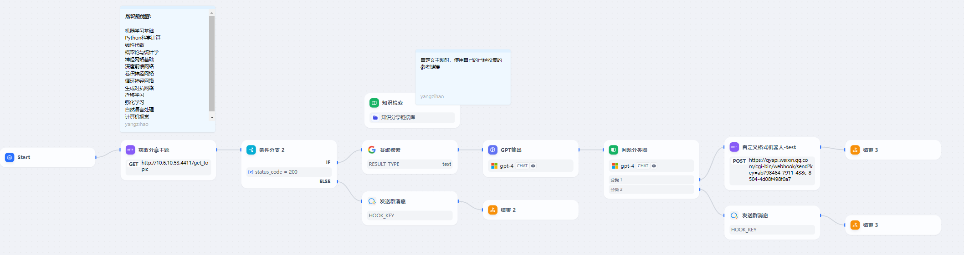
每个已收集的链接以”URL + 类型 + 说明 + 描述“四个字段进行组织，用来提高检索成功率
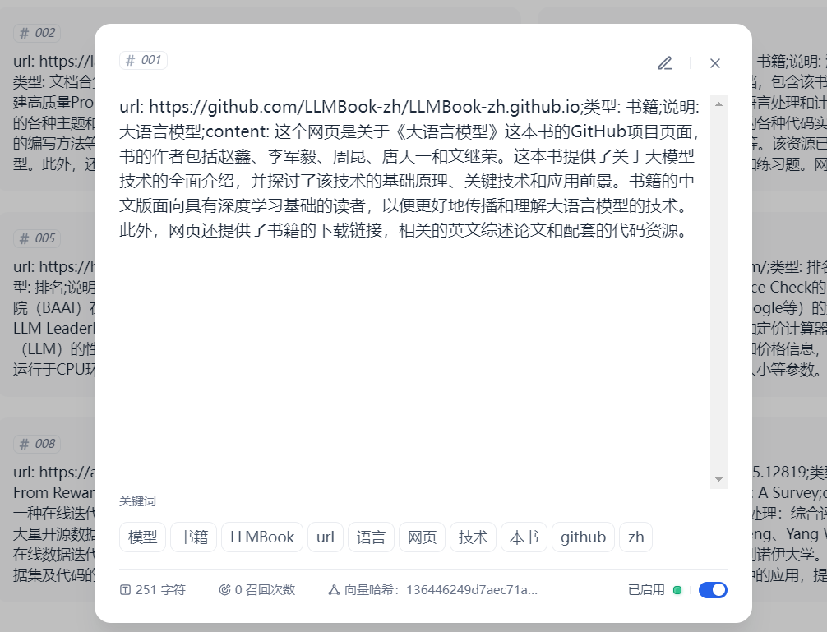
输出样式
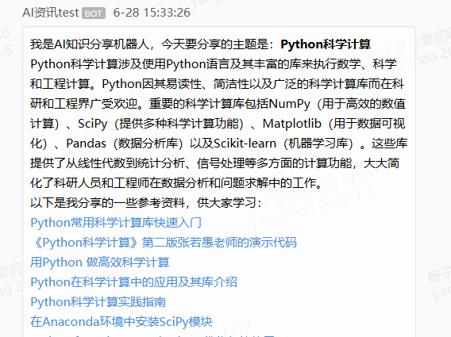
最终样式
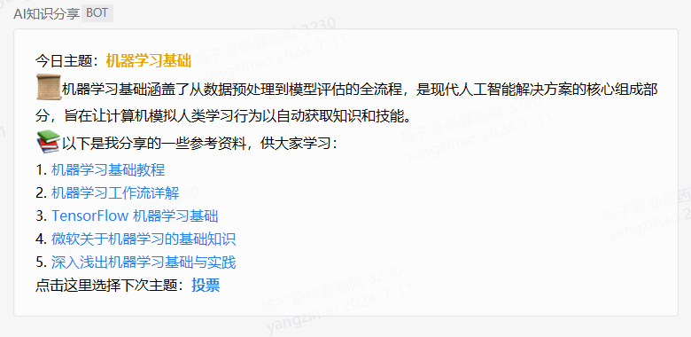
需要调整的点：
- 输出样式需要调整
- 要限制搜索到的链接来源，指定白名单（Wiki等）
- 需要触发检索，与本次主题相关的已收集的学习资料链接加入到输出
- 主题词的细腻度
- 知识库的持续性扩充

v1
- 添加投票和反馈系统：
  - 在每次分享的消息中加入投票入口，从备选主题中投出下次主题
  - 让用户提交关于资讯和分享的反馈
  - 将主题词放入mysql，以数据库方式进行CRUD操作
- 将检索和网络搜索结合：提高知识库召回阈值，避免不相关的链接被加入到消息中
- 以prompt的方式，做简单的筛选：
  - 去除URL过长、图书详情页的链接
  - 当搜索的结果含有wiki链接优先使用

